ANNEXE 25 : Les étapes du processus de prise de décisions –

Survol schématique

Nom : __________________________________ Date : _______________________

Inscris les étapes du processus de prise de décisions dans les cases ci-dessous en faisant référence à la liste fournie.

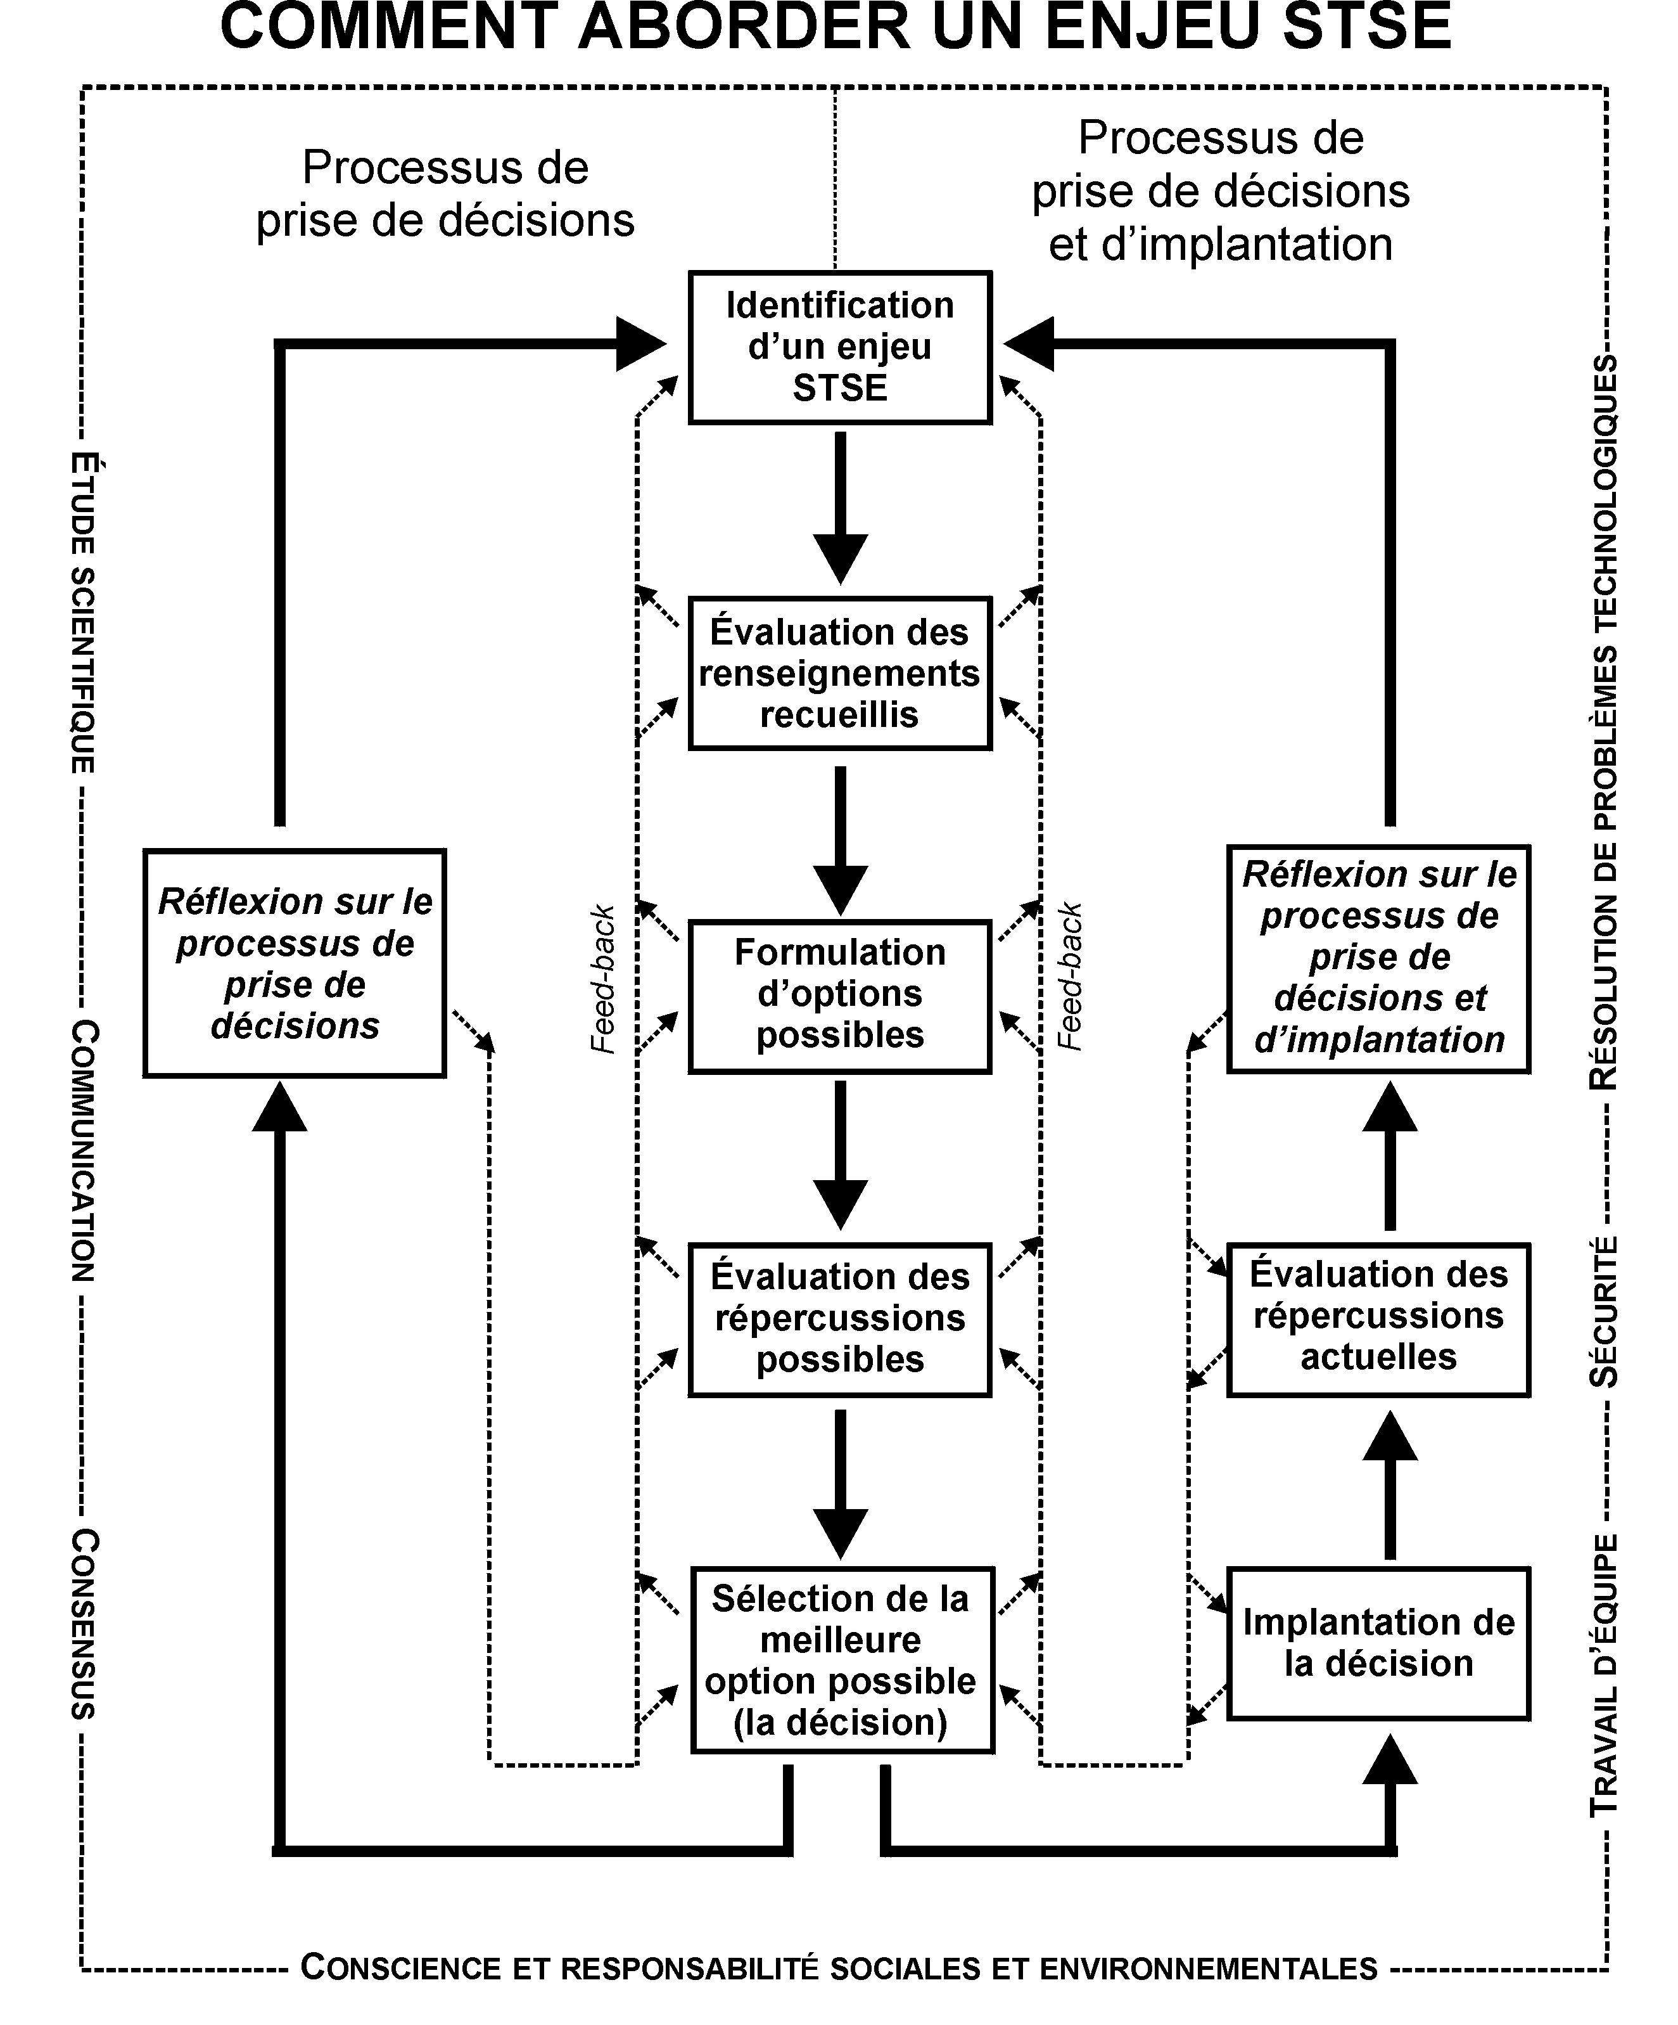
_{Rétroaction}
_{Rétroaction}

Réflexion sur le processus de prise de décisions |  |  | Identification d’un enjeu STSE |  |  |  | Évaluation des renseignements recueillis |  |  |  | Formulation d’options possibles |  |  |  | Évaluation des répercussions possibles
 | Sélection de la meilleure option possible  (la décision) |  |  |  | Réflexion sur le processus de prise de  décisions et d’implantation |  |  |  | Réflexion sur le processus de prise de décisions |  |  |  | Réflexion sur le processus de prise de décisions

